Министерство науки и высшего образования Российской Федерации
Федеральное государственное бюджетное образовательное
учреждение высшего образования
«Белгородский государственный технологический университет
им. В.Г. Шухова»

Институт энергетики, информационных технологий и управляющих систем
Кафедра информационных технологий
Направление подготовки 09.03.02 Информационные системы и технологии
Профиль образовательной программы Информационные системы и технологии

ВЫПУСКНАЯ КВАЛИФИКАЦИОННАЯ РАБОТА

на тему: «Подсистема управления поездами в симуляторе машиниста московского метро»

Студент Богунов Артем Александрович
Зав. кафедрой доц. Старченко Денис Николаевич
Руководитель ст.пр. Подгорный Николай Николаевич
Консультант ст.пр. Подгорный Николай Николаевич

К защите допустить
Зав. кафедрой ___________________________/Старченко Д.Н./
«______»___________________ 2022 г.

Белгород, 2022

Содержание
Содержание 2
Введение 3
1. Предпроектное обследование управления персоналом 4
1.1. Постановка задачи проектирования 4
1.2. Описание предметной области 4
1.3. Цели и задачи программного средства 5
1.3.1. Цель программного средства 5
1.3.2. Задачи программного средства 5
1.4. Анализ существующих аналогов 5
1.4.1. Subway Simulator 5
1.4.2. Учебный тренажер для машиниста 6
1.4.3. Hmmsim metro 8
1.5. Актуальность разработки 8
Вывод к разделу 1 9
2. Проектирование системы симулятора управления поездом московского метро 10
2.1. Проектирование моделей предметной области 10
2.2. Проектирование модели данных 13
Вывод к разделу 2 17
Библиографический список 18
ПРИЛОЖЕНИЕ 1 Техническое задание 19

Введение
Тематика метро стала актуальна с 20 века и не теряет своей актуальности до сих пор. Московский метрополитен с каждым годом разрастается, обретая новые ветки и тупиковые станции, которые связывают отдаленные участки города, предоставляя пассажирам быстрый и удобный способ передвижения и радуя свои посетителей интересным и проработанным дизайном и интерьером станций. На сегодняшний день метро является самым популярным способом передвижения в мире, это при том, что далеко не каждый город может похвастаться наличием данного транспорта.
Так же на месте не стоят и отрасли, ответственные за развитие поездостроительной промышленности. Постоянно улучшая комфорт и надежность составов метрополитена, специалисты в данной области превращают метро в один из лучших и надежных видов транспорта в заселенных мегаполисах. Хоть общий принцип движения рельсовых машин не изменен с момента их изобретения, уровень надежности и качества поездов с каждым готом только растет. В современных составах у пассажира есть все, чтобы получить максимальный комфорт от поездки.
И во всей этой предметной области, именно у водителя этих машин, ежедневно перевозящих тысячи пассажиров, одна из самых напряженных и ответственных работ, которую обычные пассажиры зачастую даже не замечают. Расширение функциональности и повышение качественных характеристик составов несомненно влечет за собой так же параллельно увеличивающуюся сложность эксплуатации. Машинист метро не просто нажимает педаль газа и тормоза, двигая состав от станции к станции, он ответственен за состояние всего поезда во время его рейса. Современные поезда имеют очень сложную и разнообразную внутреннюю систему движения и взаимной работы всех его систем. И именно машинист должен вставь во главе этой системы, взять ответственность за тысячи жизней, которые он перевозит в составе, и проехать по заданному вплоть до секунд расписанию. В метро не бывает аварий в первую очередь не потому, что все линии контролируются системой сигнализаций и светофоров, а как в раз таки из-за высокой профессиональной подготовки личного состава машинистов, проходящих строгий отбор во время подготовки к своим первым рейсам.
- Предпроектное обследование управления персоналом
  - Постановка задачи проектирования
Основной задачей проектирования является создание подсистемы, отвечающей за управление алгоритмом движения различных поездов системы программного средства в соответствие с логикой движения реальных прототипов данных поездов, что позволяет пользователю полноценно погрузиться в процесс управления и почувствовать ощущения, приближенные к ощущениям реального машиниста.
Решаемые задачи:
- Исследование предметной области, для изучения особенностей строения и работы различных моделей поездов московского метрополитена;
- Изучение аналогов разрабатываемой системы, выявление их плюсов и минусов, для учета в проектируемой подсистеме;
- Определение целей, задач, актуальности разработки новой системы;
- Формирование функциональных требований к разрабатываемой системе;
- Разработка и построение моделей данных;
Как итог, результатом проектирование должно быть техническое задание на разработку подсистемы движения и управления различными поездами московского метрополитена.
  - Описание предметной области
Игра представляет собой симулятор московского метрополитена, в котором игрок берет на себя роль машиниста, которому предстоит
управлять одним из трех поездов, представляемых как на выбор, так и в результате сюжетных условий. Основной геймплей представляет собой
управление поездом из кабины машиниста, которая имеет почти полный функционал и внешний вид реального прототипа. Игрок ездит по станциям московского метро и, либо выполняет определенные сюжетные задания, либо ездит в свободном режиме, развозя пассажиров и изучая станции московского метрополитена.
Игра представляет собой 3 режима – обучение, свободный режим и сюжет. В обучении игрок изучает основы управление определенным поездом, а также знакомится с правилами движения в метро. В свободном режиме игрок может свободно передвигаться по линии метро на любом поезде. В режиме сюжета игрок начинает игру с заранее определенными условиями и выполняет какую то, четко поставленную цель, чтобы по итогу игровой сессии получить результат, пройден данный сюжет или нет.
  - Цели и задачи программного средства
    - Цель программного средства
Цель программного средства – дать пользователю возможность почувствовать себя в роли машиниста московского метро и познакомить его с особенностями управления поездом, либо же средство может выступать в роли тренажера для будущих машинистов.
[ERROR]
    - Задачи программного средства
Для реализации поставленной цели будут решены следующие задачи:
- Разработка системы движения объекта поезда по сплайну.
- Разработка модуля, отвечающего за управление поездом.
- Реализация различных моделей ввода пользователя.
- Разработка подсистем для взаимодействия с вспомогательным
- функционалом поезда.
- Создание технической документации по разработанному сервису, соответствующей ЕСПД.
- Написание unit-тестов для автоматизации тестирования системы.
  - Анализ существующих аналогов
    - Subway Simulator
Subway Simulator – мобильное и десктопное приложение-симулятор метро с
простой графикой. Пользователь берет на себя управление выдуманными моделями поездов, основанными на оригинальных прототипах. Данное приложение есть и на мобильных платформах, с которых и было перенесено на ПК, что сказывается на визуальном и инструментальном качестве продукта. Так же данный продукт не сыскал сильной поддержки сообщества, что сильно ограничило ресурсы разработчиков и из-за чего количество контента очень ограничено, но что так же влияет выпуск на мобильных платформах.

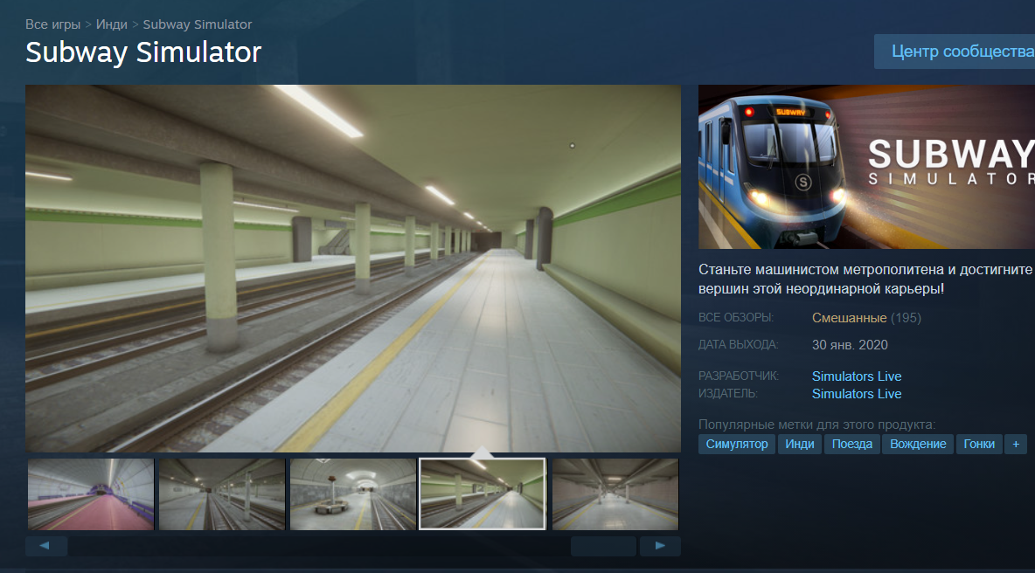
Рисунок 1.1 Subway simulator

Особенности:
+ Интересная система достижений и навыков
+ Возможность играть с мобильного устройства
- Слабый уровень графики
- Нет многих функций, доступных в настоящем поезде
- Ветки метро не имеют реальных аналогов
- Слабая поддержка разработчиков
    - Учебный тренажер для машиниста
Учебный тренажер предназначен для профессиональной подготовки машинистов и помощников машинистов к управлению вагонами метрополитена, в обстановке, максимально приближенной к условиям конкретного участка пути. Использование тренажера возможно в моторвагонных депо, учреждениях среднего и высшего профессионального образования, что и является главным минусом. Так же тренажер требует довольно дорогого обслуживания и высоких вычислительных возможностей машины, с помощью которой будет запущена визуализация движения, что накладывает на пользователя много ограничений.
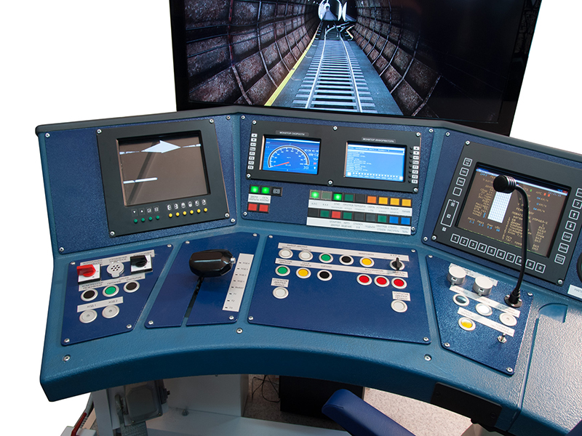
Рисунок 1.2 Панель управления симулятором

Особенности:
+ Реалистичная приборная панель
+ Максимальное погружение машиниста
- Большая стоимость и низкая доступность
- Нет реализации критических ситуаций
- Нет симуляции пассажиров

    - Hmmsim metro
Hmmsin metro – симулятор машиниста Сеульских железных дорог. В данном приложении реализованы как часть подземных, так и часть наземных станций Сеула, доступных для изучения игроком. В игре хорошая графика и поезда сделаны по реальному прототипу.
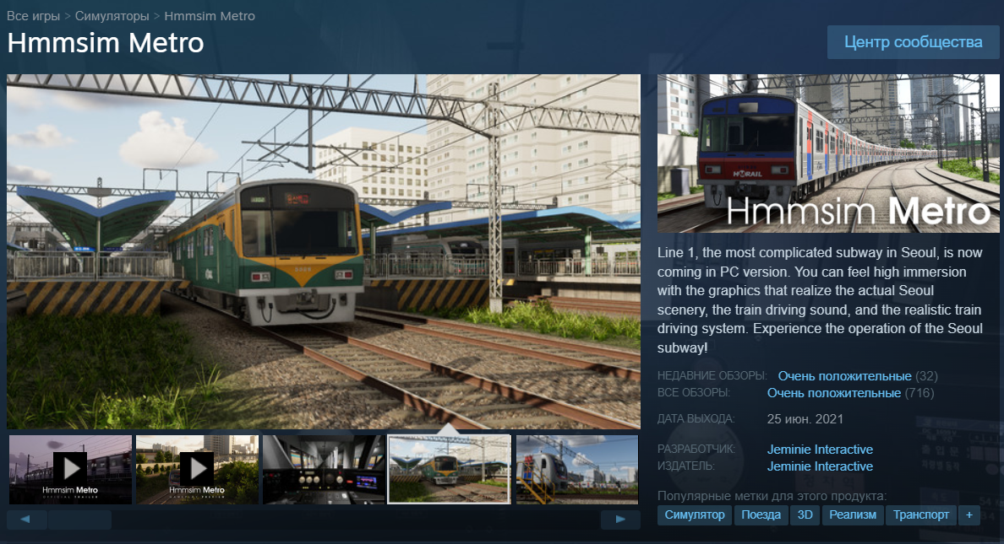
Рисунок 1.3 Hmmsin metro

Особенности:
+ Много различных поездов
+ Хорошая графика
+ Большая локация
- Плохая оптимизация
- Нет сценариев с экстренными ситуациями
- Прототипами служат локации и поезда Сеула

  - Актуальность разработки
Актуальность разрабатываемой системы состоит в том, что аналоги не являются доступным и качественным инструментом для осваивания азов управления поездами московского метро начинающих машинистов. Большинство имеющихся на рынке аналогов не дают должного погружения и проработки, либо же ценой этому служат большие затраты и сложность в обслуживании. Основываясь на приведенных фактах, можно сделать вывод, что большая часть потенциальной аудитории таких проектов просто лишена возможности опробовать на себе роль машиниста и отточить навыки управления поездом метро ввиду того, что рынок просто не имеет доступных продуктов надлежащего качества. Интеграция данного программного средства в процесс обучения начинающих машинистов повысит их уровень подготовки с помощью игры в данное приложение, что является одним из самых популярных видов досуга среди молодых людей двадцать первого века. Совмещение обучающих и развлекательно-медитативных механик программного средства поможет популяризации профессии машиниста, которая еще очень долго будет актуальна, что в свою очередь может повысить средний уровень мастерства практикующих специалистов. Так же действия игры происходят в прототипе реального московского метро, что в купе с продажами игры на интернациональных площадках приведет к популяризации русской и культуры русского метро в тематических обществах других стран.

Вывод к разделу 1
В ходе предпроектного обследования была исследована предметная область: симуляторы машиниста. Было выявлено, что игровые симуляторы, помимо своей развлекательной составляющей, могут выполнять обучающую и тренировочную роль.
Проведенный обзор существующих аналогов разрабатываемой системы позволил доказать актуальность разработки. Так разрабатываемый модуль позволит [ERROR]
На основании исследованной предметной области были сформулирована цель и определены задачи разрабатываемого модуля системы управления поездом московского метрополитена.
Результатом проведенного исследования стало разработанное техническое задание на разработку модуля управления поездом метрополитена (Приложение А).

- Проектирование системы симулятора управления поездом московского метро
  - Проектирование моделей предметной области
Для общего описания системы симулятора машиниста будет использована диаграмма IDEF0, представленная на рисунке 2.1.
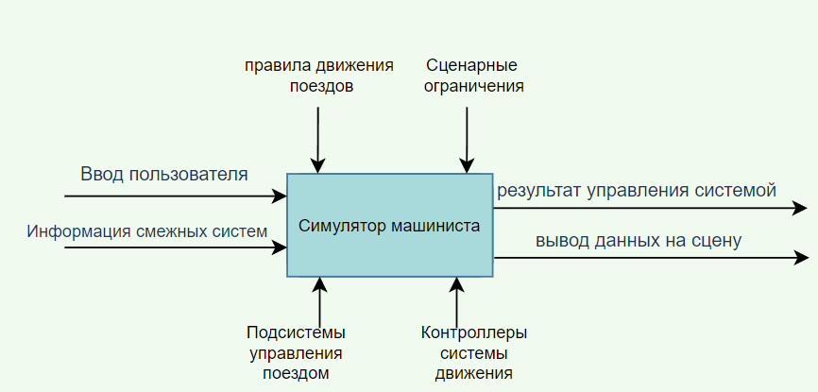
          - Контекстная диаграмма IDEF0
Входными данными являются:
- Ввод пользователя – это информация, получаемая системой от игрока, посредством перехвата сигналов с манипуляторов ввода. Управление системой возможно как одной лишь мышкой, так и в сочетании с клавиатурой. Ответственность за обработку ввода на себя берет движок Unity, благодаря чему разработчику остается только написать логику для работы с предоставляемым API.
- Информация смежных систем – это сведения, которые получаются системой извне, от других действующих компонентов игровой сцены. К ним относится информация от системы сигнализаций, пассажирской системы и т. д. Обработка получаемых данных проводится по push системе, т. е. обработчики смежных систем оповещают нас о изменениях тех данных, которые нам интересны.
Управляющие воздействия представлены правилами движения поездов и сценарными ограничениями. К правилам движения поездов относятся правила реального мира, так как приложение имитирует работу реального метро. Примером может послужить то, что движение вперед производится только по правому пути либо то, что если поезда врежутся, то дальнейший процесс движения невозможен. Сценарные ограничения – это искусственно введенные ограничения, заставляющие игрока следовать некому сценарию, заранее продуманному разработчиком, чтобы погрузить пользователя в нестандартную ситуацию или спровоцировать неожиданное усложнение игрового процесса.
В качестве механизмов в проектируемой системе выступают подсистемы управления поездом и контроллеры системы движения.
Выходные данные системы представлены следующими элементами: результат управления системой, для их подхвата внешними системами и вывод данных на сцену, для отрисовки графической составляющей движком.
Декомпозируем контекстную диаграмму на следующие основные блоки (представлены на рисунке 2.2): Валидация ввода, вспомогательные подсистемы поезда, система движения поезда, система отображения состояния.
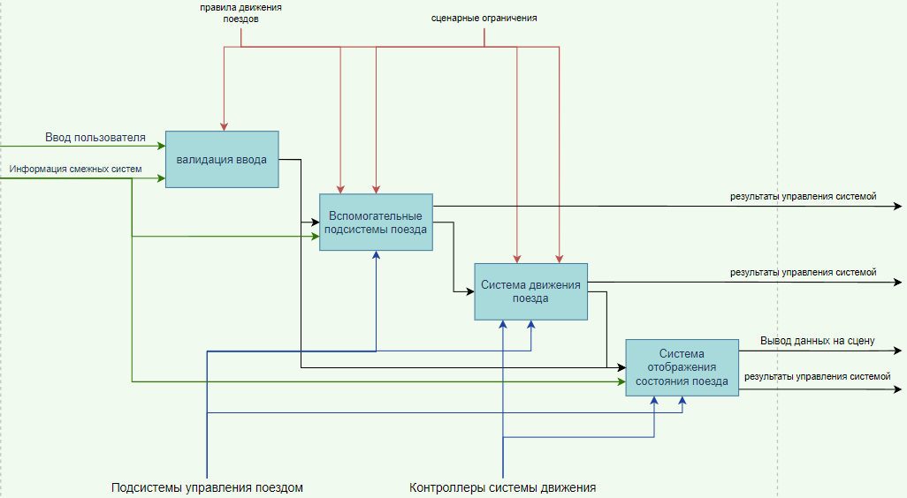
          - Декомпозиция контекстной диаграммы IDEF0
- Валидация ввода – блок, отвечающий за обработку ввода
- Вспомогательные системы поезда – системы отвечающие за всякие штуки
- Системы движения – блок описывает систему передвижения физической и визуальной модели поезда по определенному сплайном маршруту
- Система отображения состояния поезда – изменяет внешний вид поезда согласно его состоянию
То есть можно сказать, что система управления берет начало с валидации пользовательского ввода, поскольку приложение запускается на ПК и требует от пользователя клавиатуру и мышь или джойстик, следует во время выполнения анализировать, имеет ли введённый сигнал переопределенное значение, а также доступен ли он в текущей игровой ситуации.
Процесс «Вспомогательные системы поезда» (рисунок 2.3) отвечает за работу подсистем поезда, выполняющих вспомогательные роли, которые задействуются в определенные моменты.
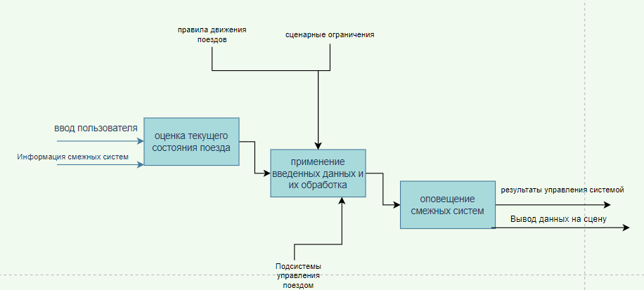
          - Декомпозиция функционального блока: Вспомогательные системы
Процесс «Система движения поезда» (рисунок 2.4) состоит из таких процессов как валидация вводимых данных более узким фильтром, на уровне симуляции реального прототипа, а также на уровне регулирующих правил. Здесь нежелательные вводные данные не отбрасываются, а приводят к симуляции аварийных ситуаций либо предупреждению игрока.
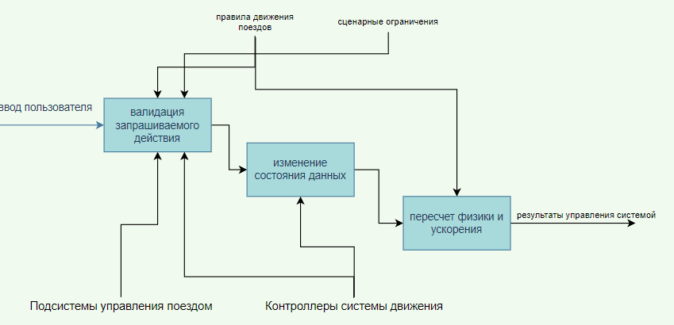
          - Декомпозиция функционального блока: Система движения поезда
То есть в общем случае процесс работы с модулем заключается в следующем: пользователь общается с игрой посредством устройств ввода, регулируя состояние систем поезда.
Описание динамических действий системы произведем с помощью диаграмм деятельности, которые представлены для все системы в нотации UML.

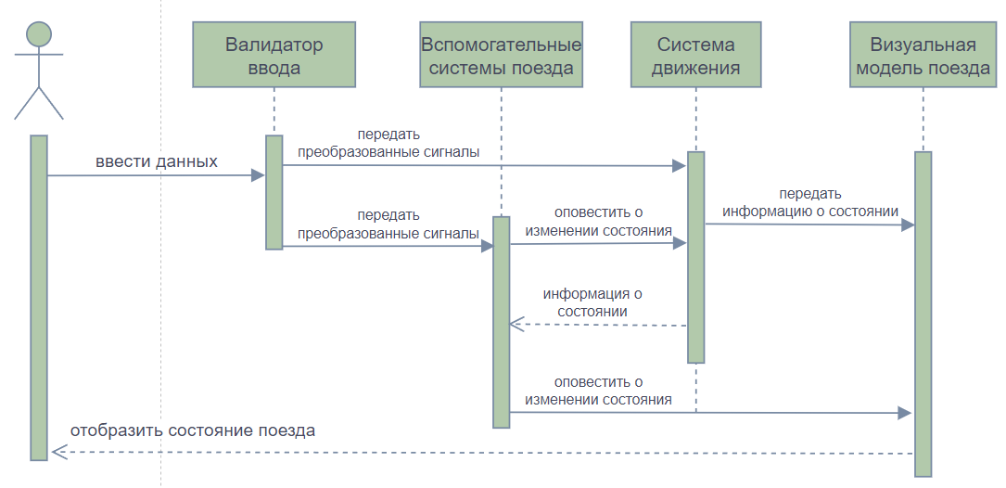
Рисунок 2.5 Схема деятельности работы систем

На схеме видно, что система функционирует в замкнутом цикле, ввиду особенности предметной области, данный цикл помещается в 1 кадр отрисовки, поэтому не возникает ситуаций, когда пользователь может поменять состояние какой-либо системы в новое и сразу в изначальное состояние.

  - Проектирование модели данных
Работа системы движения предоставлена на рисунках 2.6, 2.7, 2.8 в нотации UML для демонстрации связей классов и сущностей.
Система начинает работу с класса TrainCreator, который создает на сцене модель поезда. В параметрах передается модель поезда и его начальное положение.После этого в ход вступает TrainInstaller который уже производит внутреннюю настройку систем поезда.
В группе «View» находятся классы, отвечающие за визуальную часть системы. Они используются для управления положением Контроллера хода – объекта, отвечающего за управление ускорением поезда.
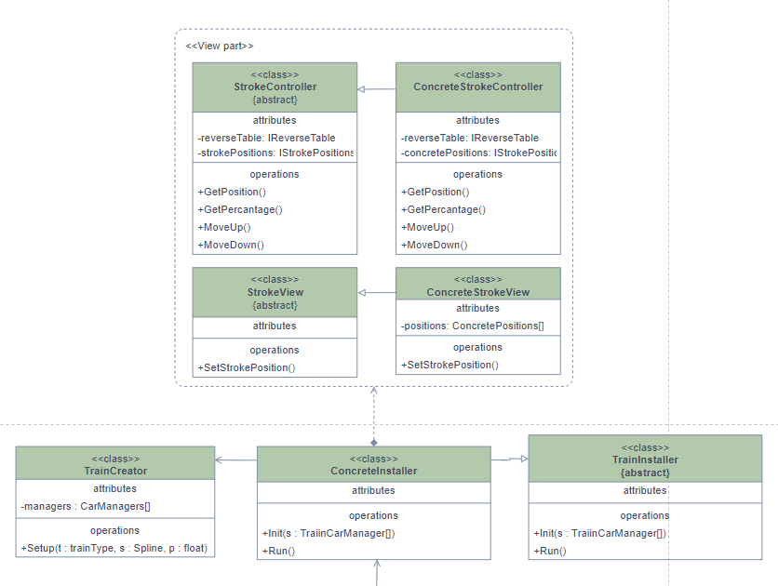
Рисунок 2.6 UML схема классов часть 1

В результате работы TrainInstaller’а происходит инициализация класса TrainMover, агрегирующего в себе всю логику движения поезда. Основной агрегируемой сущностью служит ISpeedReceiver, который берет на себя ответственность за перерасчёт скорости и ускорения поезда. Он в свою очередь агрегирует 3 основные сущности для движения поезда:
- Accelerator: просчитывает первоначальное ускорение поезда, исходя из входящих от пользователя данных.
- EffecentyLoss: потеря эффективности ускорения, зависящая от максимального ускорения для текущей скорости поезда, текущей мощности хода и прочих факторов.
- SlopeModifier: сущность, ответственная за применение физики уклонов поезда.

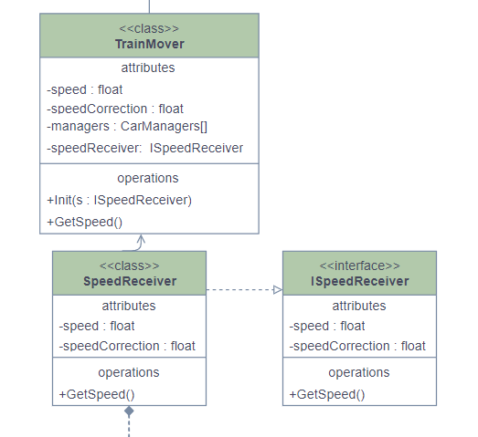
Рисунок 2.7 UML схема классов часть 2

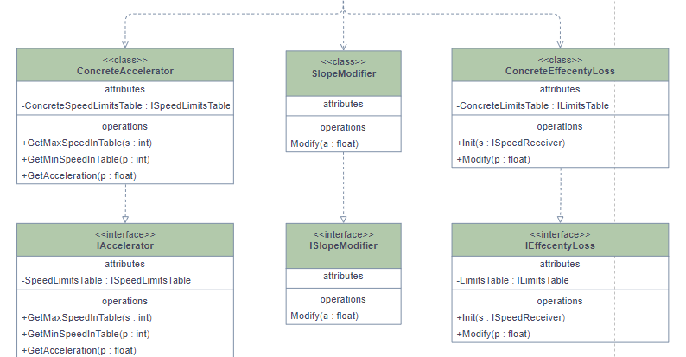
Рисунок 2.8 UML схема классов часть 3

Вывод к разделу 2
В данном разделе было осуществлено проектирование моделей предметной области с применением смешанного подхода. Для общего описания системы управления персоналом была использована диаграмма IDEF0, которая позволила отобразить в качестве входных данных системы: ввод пользователя и данные смежных систем. Выходные данные системы содержат: вывод данных на сцену и результат управления системой. Они формируются в процессе работы пользователя с системой. Поэтому механизмом с точки зрения выбранной нотации выступают подсистемы управления поездом и контроллеры системы движения. Управляющие воздействия представлены правилами движения поездов и сценарными ограничениями.
Взаимодействие с разрабатываемым модулем было продемонстрировано также с применением схемы деятельности, показывающей цикличность и самодостаточность системы, что является показателем того, что при разработки были соблюдены Single Responsibility и Inversion of Control принципы.
Строение и организация классов показана на диаграмме классов в нотации UML. На ней можно проследить, что большинство сущностей связаны абстракциями, которые агрегируют в большие объекты, выстраивая четкое дерево инициализации, что упрощает работу с системой на программном уровне.

- Реализация модуля управления персоналом корпоративной информационной системы
  - Создание моделей данных
В соответствии обозначенной концептуальной схемой базы данных были разработаны модели, которые будут использованы в дальнейшей разработке. Их порядок представлен на рисунке 3.1. Для того, чтобы обеспечить работу реализуемой системы, необходимо наличие таких общих моделей как:
- Модель «Базовый Документ» - является общей для всех документов системы (кадровые, служебные, общие), так как содержит в себе ряд таких полей как: Предприятие, Номер, Дата, Примечание. Они повторяются в каждом документе.
- Модель «Приказ» – является общей, для всех кадровых документов типа «Приказ»;
- Модель «Служебный» –является общей, для всех служебных документов: записки-расчеты, командировочное удостоверение, служебное задание.
Общие кадровые документы имеют свои собственные модели:
- Модель «Штатное расписание» - содержит в себе данные, необходимые для заполнения штатного расписания;
- Модель «График Отпусков» - содержит в себе данные, необходимые для заполнения данных об отпуске работника.
- Модель «УсловияТрудаСотрудник» - содержит в себе данные о сотруднике, его перемещениях, начислениях, поощрениях, приказах и т.д.
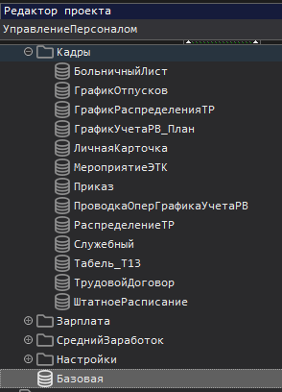
      - Модели данных в системе

    - Создание модели «БазовыйДокумент»
С точки зрения используемого языка ТУРБО Скрипт для создания модели БазовыйДокумент, на основании которого будут в дальнейшем формироваться остальные модели были описаны следующие поля таблиц в файле языка моделей данных mtl (см. рис. 3.2):
– Предприятие - наименование предприятия. Выбор из справочника Наши предприятия. Предусмотрена возможность автоматического проставления значения - если при открытии сессии было выбрано конкретное предприятие, или выбор из картотеки контрагентов (справочник Наши предприятия) - если при открытии была выбрана позиция <все предприятия>;
– Номер –присвоение номера в соответствии с нумератором, по принципу сквозной нумерации, т.е. каждый следующий документ имеет номер на единицу больший предыдущего для данного типа документов. Также предусматривается ручной ввод пользователем номера документа. При этом существует проверка на то, что новый номер не должен совпадать ни с одним из номеров ранее введенных подобных типов документов;
– Дата – по умолчанию устанавливается текущая дата. Дату можно редактировать с помощью календаря или вручную;
– Примечание – поле заполняется вручную пользователем.
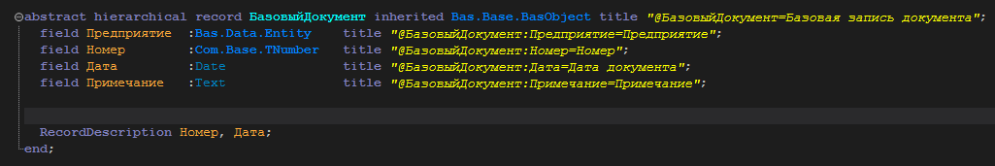
      - Описание модели БазовыйДокумент
    - Создание модели «Приказ»
С точки зрения используемого языка ТУРБО Скрипт для создания документа Приказ, на основании которого будут в дальнейшем формироваться остальные типы приказов были описаны поля таблиц в файле языка моделей данных mtl. Документ состоит из двух частей: Основное («шапка документа») и Табличная часть («позиции документа»). Часть полей была унаследована от модели «БазовыйДокумент». Были добавлены следующие поля:
Тип документа - возможность выбора типа первичного документа. Выбор осуществляется из справочника Типы приказов. Предусмотрен отбор доступных для выбора документов в зависимости от наличия/отсутствия установленного флага «Групповой»: если флаг не установлен, то возможно выбрать унифицированные формы для одного сотрудника, если флаг установлен - то выбрать можно унифицированные формы для группы сотрудников;
Флаг «Групповой» - в установленном виде предоставляет возможность формирования приказа для группы сотрудников. Устанавливается пользователем вручную;
Описание – поле, в котором автоматически проставляется номер и дата приказа. Существует возможность ввода пользователем дополнительной информации в данном поле;
Табличная часть документа включает следующие поля:
– № п/п – порядковый номер строки;
– Сотрудник – ФИО сотрудника. Выбор из справочника Физ.лица (Сотрудники);
– Табельный номер – указывается Табельный номер сотрудника. Данные проставляются автоматически при формировании документа Условия труда сотрудника (внутреннего документа Назначения). Табельный номер присваивается автоматически, с использованием нумератора. Нумерация персональных табельных номеров осуществляется путем автоматического присвоения системой следующего свободного номера из настроенного внутреннего диапазона номеров. Новый табельный номер не должен совпадать ни с одним из ранее введенных табельных номеров. Персональный табельный номер уникален и не подлежит удалению после увольнения работника;
– Подразделение – наименование подразделения, в которое принимается сотрудник. Выбор из справочника Подразделение соответствующего предприятия;
– Должность – наименование должности, на которую принимается сотрудник. Выбор из справочника Должности. При этом существует правило: если в Учетной политике предприятия установлен флаг «Использование Штатного расписания», то выбор предоставляется из картотеки документов Вакансия соответствующего предприятия и соответствующего подразделения;
– Категория должности – указывается категория должности. Выбор из справочника Категории должности или профессии;
– Разряд – тарифный (квалификационный) разряд, который устанавливается для данного сотрудника. Отображение поля «Разряд» необходимо производить только в случае наличия установленного флага «Используются тарифные (квалификационные) разряды» в Учетной политике предприятия. При заполнении посредством Вакансии – автоматически проставляется значение документа Вакансия;
– Дата начала работы – проставляется дата начала работы (по умолчанию устанавливается текущая дата);
– Дата окончания работы (при наличии). Вносится пользователем вручную;
– Трудовой договор – выбор из картотеки Трудовые договора;
– Испытательный срок. Указывается количество месяцев испытательного срока и производится расчет даты окончания испытательного срока. Данные о количестве месяцев испытательного срока вносятся пользователем вручную;
Фрагмент разработанной структуры приведен на рисунке 3.3.
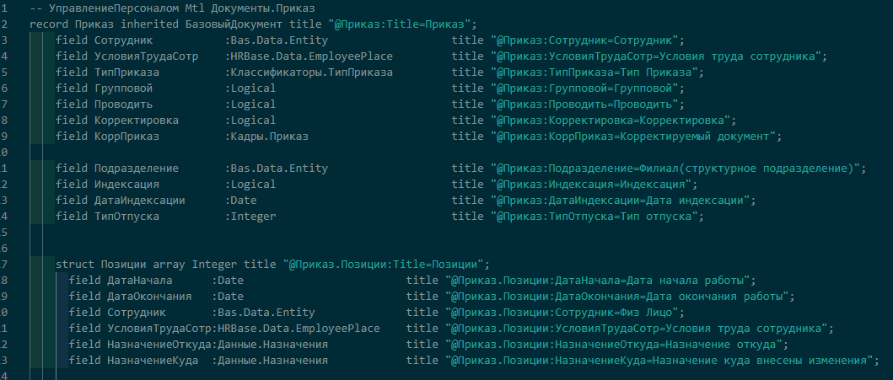
      - Фрагмент разработанной структуры данных
    - Создание модели «Служебный»
Документ состоит из двух частей: Основное и Позиции. Основная часть документа включает в себя:
– Тип документа ;
– Описание – автоматически проставляется номер и дата командировочного удостоверения. Есть возможность ввода пользователем дополнительной информации в данном поле;
– Номер командировочного удостоверения – присваивается номер командировочного удостоверения. Возможно присвоение номера в соответствии с нумератором. Возможно присвоение номера по принципу сквозной нумерации, т.е. каждый следующий документ имеет номер на единицу больший предыдущего для данного типа документов. Предусмотрен ручной ввод пользователем номера приказа. Новый номер не должен совпадать ни с одним из номеров ранее введенных подобных типов приказов;
    - Создание модели «УсловияТрудаСотрудников»
Модель «Условия труда сотрудника» содержит персональные данные и настройки для всех сотрудников текущего предприятия и формируется при приеме сотрудника на работу. В данной модели и создаваемом от нее документе устанавливается связь с карточкой Физическое лицо. Она формируется только для модуля Управление персоналом. Модель с внутренним документом Назначение, в котором собирается информация о движении (изменении) данных сотрудника и сохраняется история данных изменений. Назначение используется при формировании документов по расчету заработной платы (расчет оклада/тарифа работника, расчет надбавок/доплат и проч.), расчете НДФЛ и расчете СВ.
Формируемый на основании карточки документ предназначен для отображения и ввода персональных данных на сотрудников текущего предприятия при их первичном приеме на работу. При изменении каких-либо данных, например, при переходе в другое подразделение, документ должна быть обновлен. То есть в нем отображаются данные об условиях труда и оплаты сотрудника на данный текущий момент.
Поля модели представлены на рисунке
  - Реализация функционального блока «Набор сотрудников»
Процесс оформления сотрудников на работу достаточно трудоемок и требует заполнения определенного количества документов. В процессе реализации модуля управления персоналом для функционального блока «Набор сотрудников» были разработаны следующие основные интерфейсные формы для заполнения документов: личная карточка сотрудника, штатное расписание, условия труда сотрудников, приказ о приеме сотрудника на работу. Приказ «О приеме на работу» относится к группе приказов, оформляющих трудовые отношения и существенные факты реализации трудовой функции работника (касаются условий трудового договора) и имеющий срок хранения 75 лет.
    - Разработка картотек
Для того, чтобы обеспечить хранение создаваемых документов в рамках языка ТУРБО Скрипт в системе создается документ Tab-класса. Tab-класс также используется для выбора значений для ссылочных полей Frm-класса.
Картотеки модели «Приказ». В рамках реализуемой модели «Приказ» картотека предназначена для хранения информации о приказах. Картотека на экране отображается в виде таблицы, каждая строка которой называется записью и содержит информацию об одном объекте или документе. Записи картотеки имеют одинаковый набор поименованных полей (столбцов таблицы):
– Заблокирован (наличие/отсутствие в бланке флага «Замок»);
– Учитывать (наличие/отсутствие в бланке флага «Учитывать»);
– Тип приказа (наименование бланка);
– Групповой (наличие/отсутствие в бланке флага «Групповой»);
– Номер (номер приказа);
– Дата (дата приказа);
– Организация (наименование предприятия);
– Сотрудник (ФИО сотрудника).
Кроме того, для приказов картотека является иерархичной, так как на предприятии приказы могут быть сгруппированы по подразделениям, по дочерним предприятиям и т.п. На рисунке представлен внешний вид картотеки, где в левой части отображена иерархия предприятий, добавленных в систему, а в правой части – приказы.
Картотека модели «Служебный». Рассмотрим на примере формируемого на основе этой модели документа «Записка-расчет о предоставлении отпуска».
Картотека Записка-расчет о предоставлении отпуска предназначена для хранения информации о сформированных записках-расчетах о предоставлении отпусков сотрудникам. Картотека на экране отображается в виде таблицы, каждая строка которой называется записью и содержит информацию об одном объекте или документе. Записи картотеки имеют одинаковый набор поименованных полей (столбцов таблицы):
– Заблокирован (наличие/отсутствие в бланке флага «Замок»);
– Учитывать (наличие/отсутствие в бланке флага «Учитывать»);
– Тип приказа (наименование бланка);
– Групповой (наличие/отсутствие в бланке флага «Групповой»);
– Номер (номер приказа);
– Дата (дата приказа);
– Организация (наименование предприятия);
– Сотрудник (ФИО сотрудника).
Для картотеки предусмотрена возможность сортировки, фильтрации и поиска записей, а также печати содержимого картотеки. Пользователь может создать новую запись, изменить существующую или удалить ненужную.
Внешний вид картотеки представлен на рисунке.
Картотека модели «УсловияТрудаСотрудника».
    - Разработка интерфейсных форм
Интерфейсная форма всех кадровых документов типа «Приказ» представлена двумя основными блоками: «Шапка» и «Табличная часть». Поля, используемые на интерфейсной форме, были обозначены при создании модели «Приказ».
«Табличная часть» документа обязательно содержит вкладку «Основное», которая отображается с надписью «Документ». На данной вкладке пользователю для редактирования представлена таблица со следующими столбцами:
- Сотрудник (ФИО и табельный номер)
- Подразделение и Должность – если выбранное предприятие не использует в своей деятельности штатное расписание и Вакансия, если верно иное. Данный параметр регулируется при заполнении настройки «Учетная политика предприятия».
- Дата начала
- Дата окончания
- Трудовой договор – проставляются дата и номер трудового договора, заключенного с сотрудником предприятия. При нажатии на многоточие открывается соответствующая запись справочника или предоставляется возможность создания такого документа
- Доля ставки
- Вид основного начисления
- Оклад(Тариф)
Кроме того, на каждой используемой интерфейсной форме Приказа независимо от выбранного типа документа присутствуют две вкладки: Подписи и Вложения. На вкладке Подписи автоматически проставляются данные о руководителе организации, учетной записи, создавшей/изменившей документ и время создания/изменения.
В зависимости от типа документа, который указывается в части «Шапка» количество и состав столбцов таблицы могут изменяться. Так, например, перечисленные выше поля можно увидеть на разработанной интерфейсной форме «Приказ» с типом документа «Приказ (распоряжение) о приеме работника на работу, которая представлена на рисунке 3.4.
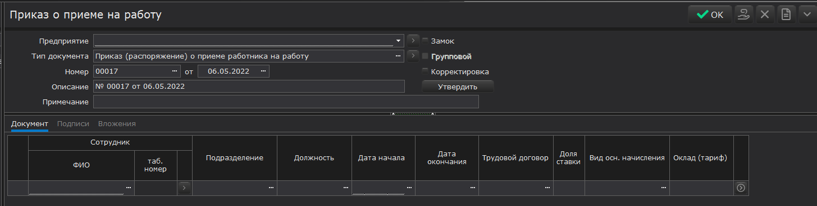
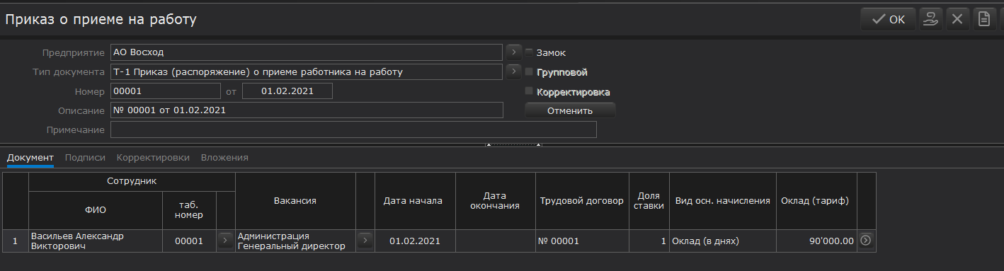
      - Интерфейсная форма Приказ о приеме
Приказ о приеме на работу может быть создан как на одного сотрудника, так и на группу. Для того, чтобы предоставить пользователю такой функционал была разработана соответствующая функция для элемента формы – «Групповой». Соответственно если рядом с этим полем выставлена «галочка», то на вкладке документ становится доступно добавление строк. При этом, если приказ не является групповым, то такой функционал не доступен. Вручную изменить флаг нельзя. Для этого необходимо выбрать в поле «Тип документа» соответствующий тип документа. Так на рисунке 3.4. можно заметить, что выбран тип документа «Приказ (распоряжение) о приеме работника на работу». Этот тип документа соответствует утвержденной форме Т-1 (см. Приложения).
Внешний вид интерфейсной формы при выборе группового приказа о приеме представлен на рисунке 3.5. Как можно заметить на форме был выставлен флаг «Групповой», что разрешает ввод в таблицу нескольких строк с физическими лицами, которые в результате станут сотрудниками предприятия «АО Восход» (указано в поле «Предприятие») при утверждении этого приказа о приеме через нажатие на кнопку «Утвердить». Кроме того, перед пользователем системы появиться сообщение, предупреждающее что для каждого сотрудника будут созданы «Условия труда сотрудника» - единый документ, в котором в дальнейшем можно будет централизовано узнать всю информацию о сотруднике в период его работы на предприятии.
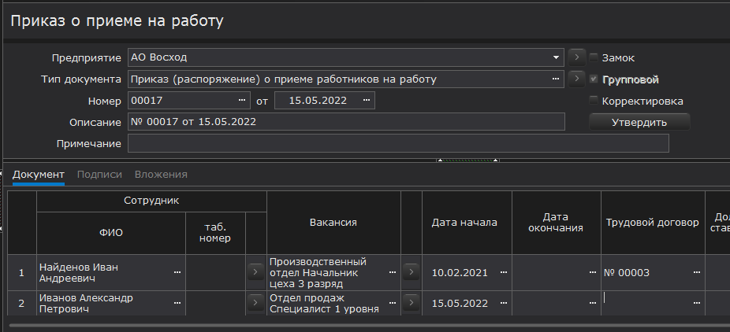
      - Интерфейсная форма Приказ о приеме (групповой)
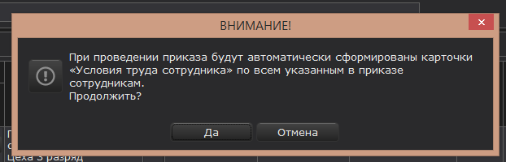
      - Процесс утверждения приказа
  - Реализация функционального модуля «Управление персоналом»
В рамках реализации данного функционального модуля были созданы следующие интерфейсные формы для заполнения документов: Приказы о направлении сотрудника в командировку, Приказы о переводе сотрудника, Командировочные удостоверения. При этом следует заметить, что поскольку документ Приказ является общим для всех типов приказов, то в процессе реализации менялась табличная часть документа. Для Командировочного удостоверения был создан общий документ «Служебный».
    - Разработка картотек
    - Разработки интерфейсных форм
  - Реализация функционального модуля «Увольнение»
    - Разработка картотек
    - Разработка интерфейсных форм
А на рисунке 3.5 представлена табличная часть при формировании Приказа об увольнении. Как можно заметить появляются поля Дата и Причина увольнения.
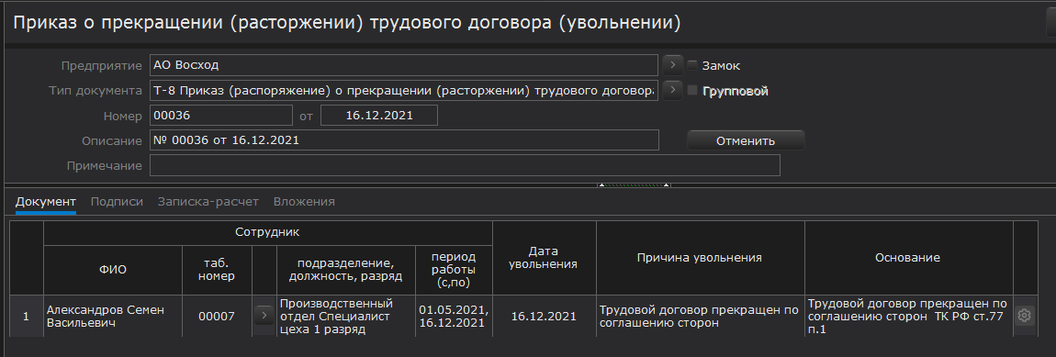
      - Интерфейсная форма Приказ об увольнении

  - Тестирование разработанных модулей
    - Тестирование модуля «Набор сотрудников»
    - Тестирование модуля «Управление персоналом»
    - Тестирование модуля «Увольнение»

Библиографический список
1. Подвижной состав Московского метрополитена [Электронный ресурс] URL: https://ru.wikipedia.org/wiki/metro-vaggon
2. Справочник по станциям Московского Метрополитена [Электронный ресурс] URL: https://www.mosmetro.ru/passengers/information/stations/
3. Электродепо для поездов метро [Электронный ресурс] URL: https://stroi.mos.ru/eliektrodiepo-dlia-poiezdov-mietro
4. Приказ Минтруда России от 06.10.2015 N 691н «Об утверждении профессионального стандарта Специалист по управлению составом метро» [Электронный ресурс] URL:
5. Постановление Минтруда РФ от 21.08.1998 N 37 «Об утверждении Квалификационного справочника должностей руководителей, специалистов и других служащих» [Электронный ресурс] URL:
6. Москва-2020: поезд будущего в метрополитене столицы [Электронный ресурс] URL: https://ria.ru/20170930/1505838490.html
7. Тайны метро: принципы движения поездов [Электронный ресурс] URL:https://autoreview.ru/articles/na-pravah-reklamy/moskva-2020-poezd-buduschego-v-metropolitene-stolicy
8. Локальные нормативные акты [Электронный ресурс] URL: http://www.hr-ok.ru/kadrconsalt/articles/6842/
9. ГОСТ Р 7.0.97-2016 [Электронный ресурс] URL: https://docs.cntd.ru/document/
1200142871

ПРИЛОЖЕНИЕ 1 Техническое задание
1. Общие сведения
1.1. Полное наименование системы и ее условное обозначение
Полное наименование – Подсистемы управления поездом в симуляторе машиниста московского метрополитена.
Условное обозначение – СУП.
1.2. Наименование предприятий (объединений) разработчика и заказчика (пользователя) системы и их реквизиты
Заказчик – Кафедра ИТ ИЭИТУС БГТУ им. В. Г. Шухова и
ИП Щербаков Кирилл Вадимович.
Разработчик – Богунов Артем Александрович.
1.3. Основание для разработки.
Программное средство разрабатывается в рамках дипломного проектирования на основании учебного плана направления 09.03.02– «Информационные системы и технологии».
1.4. Плановые сроки.
Начала работ – 01.09.2020
Окончание работ – 31.05.2021.
1.5. Источник финансирования.
Кафедра ИТ ИЭИТУС БГТУ им. В. Г. Шухова и
ИП Щербаков Кирилл Алексеевич.
1.6. Порядок оформления и предъявления заказчику результатов работ
Техническое задание, эскизный проект, рабочая документация, схема работы;
Технический проект предъявляется отдельно по завершении разработки;
По завершении технического проекта система предоставляется заказчику для первоначального тестирования.
2. Назначение и цели создания системы
2.1. Назначение системы
Основной задачей системы служит ознакомление заинтересованных пользователей в устройстве и работе московского метрополитена, а также в особенностях работы машиниста метро. Так же созданная система может использоваться как тренажер для машинистов, так как воссозданный процесс взаимодействия очень близок к реальному взаимодействию машиниста метрополитена.
2.2. Цели создания системы
• Разработка подсистемы, отвечающей за движение поезда в игровом пространстве по заранее определенному пути.
• Создание второстепенных систем, задействованных в управлении поезда.
• Реализация различных способов управления движением поезда.

3. Характеристики разрабатываемой информационной системы
3.1. Краткие сведения о разрабатываемой информационной системе
В процессе взаимодействия с игрой пользователь имеет возможность взять на себя роль машиниста одного из трех поездов и проехать по линии московского метро. Система управления и взаимодействия с второстепенными модулями у каждого поезда различается.

4. Требования к системе
4.1. Требования к функционированию системы
Система должна предоставлять возможность свободного и логически правильного управления поездом, а также всеми его компонентами.
4.2. Требования к информационной и программной совместимости
Разработанный сервис работает под Windows, Linux
4.3. Требования к программной документации
• Наличие сопроводительной документации.
• Разрабатываемые модуль должен быть самодокументирован, т.е. тексты программ должны содержать все необходимые комментарии.
4.4. Требования к составу и содержанию работ по вводу информационной системы
При подготовке к вводу в эксплуатацию ИС заказчик должен определить ответственных лиц за внедрение и проведение опытной эксплуатации.

5. Состав и содержание работ по созданию системы

Стадия | Этапы
Эскизный проект | Разработка предварительных проектных решений по всей системе  Разработка документации
Техническое задание | Разработка ТЗ  Согласование ТЗ  Утверждение ТЗ
Технический и рабочий проекты | Разработка системы  Разработка программной документации  Испытания системы
Ввод в действие | Подготовка объекта автоматизации к вводу системы в действие  Подготовка персонала  Проведение опытной эксплуатации  Проведение проверочных испытаний

6. Требования к составу и содержанию работ по подготовке информационной системы к вводу в действие.
Для подготовки сервиса к вводу в действие необходимо связать программные абстракции с существующими в проекте связями
Требования к документированию.
Перечень документов, подлежащих к разработке:
план-график работ по разработке системы;
ведомость технического проекта;
пояснительная записка к техническому проекту;
общее описание системы;
описание организационного, информационного, программного и технического обеспечения системы;.

7. Требования к документированию
Перечень документов, подлежащих к разработке:
- план-график работ по разработке системы;
- ведомость технического проекта;
- пояснительная записка к техническому проекту;
- общее описание системы;
- описание организационного, информационного, программного и технического обеспечения системы;

